III Всероссийская конференция «Юные техники и изобретатели»

Секция: здоровая среда

Тема:
Анализ биологической активности синтетических препаратов гетероциклического ряда

Автор работы
Король Ангелина
Муниципальное автономное учреждение дополнительного образования центр развития одаренных детей и юношества «Интеллект», 10 класс

Научный руководитель
Хабаева Зинаида Григорьевна
канд. биол. наук, доцент СОГУ, ПДО центр «Интеллект».

Владикавказ, 2016 г.

Содержание:
1.Обзор литературы
1.1. Общие сведения о функциональных свойствах гетероциклических соединений
1.2. Антибиотики и гетероциклические соединения
1.3. Оптимизация регуляторов роста и развития растений
2. Материалы и методы исследования
  - Приготовление растворов
  - Обработка и посев семян
  - Методика определения площади листовой поверхности
  - Методика определения объема корневой системы
  - Методы анализа.7

- Результаты исследования и их обсуждение
Заключение
Выводы
Список литературы
Приложение

Введение
Актуальность исследования. К числу химических соединений, обладающих широким спектром биологической активности относят многочисленные соединений гетероциклического ряда. Гетероциклы входят в состав практически всех биологически активных веществ (витаминов, ферментов, медиаторов, гормонов), нуклеиновых кислот (пуриновые и пиримидиновые основания, рибоза); являются как природными соединениями, так и их синтетическими аналогами. Они могут проявлять свойства ростостмулирующей, противогрибковой, инсектицидной, гербицидной и т.д. активности. Специфика биологической активности определяется наличием той или иной функциональной группы в молекуле вещества.
На кафедре органической химии проф. Р.А.Газзаевой с сотр. осуществляется синтез новых соединений гетероциклического ряда. В процессе синтеза ими были получены хлорсодержащее соединение изоксазолового ряда (4-хлор-5-бензилизоксазол) и как промежуточное соединение – циклический углеводород (1,1-дихлорбензилциклопропан). В настоящей работе для определения направленности и степени выраженности их биологической активности осуществляли оценку возможной бактериостатической активности.
В рамках разрабатываемой комплексной программы многоплановой оценки синтезируемых гетероциклических соединений и с учетом имеющихся в литературе представлений о характере биологической активности О-N - содержащих гетероциклов в настоящей работе осуществляли анализ росторегулирующей и бактериостатической активности данного соединения.
Цель исследования: оценка характера направленности и степени выраженности их биологической активности синтезированных соединений.
Практические задачи исследования
- Определение возможной бактериостатической активности 4-хлор- бензилизоксазола и 1,1-дихлорбензоциклопропана.
- Определение возможной росторегулирующей роли 1,1– дихлорбензоцикло-пропана.
- Определение принадлежности 1,1– дихлорбензоцикло-пропана к соответствующему классу биологически активных веществ.
Научная новизна и практическая значимость работы: показано, что синтезированное соединение (1,1– дихлорбензоцикло-пропан) относится к классу фитогормонов и проявляет выраженные ретардантные свойства. Выявлена бактериостатическая и противогрибковая активность 4-хлор- бензилизоксазола.
1. Обзор литературы.
1.1. Общие сведения о функциональных свойствах гетероциклических соединений. В современных условиях разработка эффективных методов синтеза биологически активных веществ рассматривается в качестве одной из приоритетных задач в развитии базовых технологий химико-фармакологической промышленности. Считается, что проблема создания современной отечественной химико-фармацевтической индустрии должна войти в ряд важнейших элементов национальной безопасности (Алексеева И.В., Швед А.Д., 2013). Метод направленного синтеза химически активных соединений активно используется с целью получения биологически активных веществ, отличающихся избирательным воздействием на отдельные объекты, функциональные системы, ткани или органы. Исключительная роль гетероциклических соединений практически во всех биологических процессах и их высокая модификационная способность определяет перспективность синтеза этих веществ в плане практического использования в различных отраслях, включая сельское хозяйство, синтез новых лекарственных соединений, медицину, промышленность (Альмухаметова Ф.С, 2002). Гетероциклические соединения широко применяются в практических целях: они используются в жидкостных лазерах, как органические полупроводники и фотоактивные материалы, составляют основу пищевых и технических красителей, консервантов, многих природных и синтетических биологически активных веществ различного спектра назначения. Гетероциклические соединения используются как модели для изучения зависимости химических свойств соединений от их структурной организации, для разработки методов органического синтеза (Султанбекова И.А, 2007). Особо подчеркивается роль пятичленных гетеро¬циклов с тремя атомами азота – 1,2,4-триазолы, а также их серосодержащие производные – 1,2,4-триазол-3-тионы. Показано, что эти вещества обладают широким спектром биологической активности, проявляя аналгетические, противоопухолевые, бактериостатические, фунгицидные, инсектицидные, гербицидные, сосудорасширяющие и пр. свойства. Считается, что наличие в структуре триазолтионов двух нуклеофильных центров – экзоциклического атома серы и эндоциклического атома азота определяет возможность использования этих соединений для синтеза новых производных. При этом, подчеркивает автор, в зависимости от условий реакции и природы атакующего реагента, роль нуклеофильного центра могут выполнять атом серы или азота или оба реакционных центра (Хабаров Ю.Г, 2009). Именно полифункциональностью свойств гетероциклических соединений, их высокой реакционной способностью и мобильностью в связи с особенностями функционализации и определяется сегодня высокий как практический, так и теоретический интерес к процессам синтеза гетероциклических соединений.
1.2. Антибиотики и гетероциклические соединения. Антибиотики (от анти- против и греч. bеоs - жизнь), вещества, подавляющие рост бактерий и других микробов, а также вирусов и клеток.). Антибиотики специфичны: избирательно действуют на определённые виды микроорганизмов. Степень специфичности дает возможность выделять антибиотики широкого и узкого спектра действия. Первые подавляют разнообразных микробов (например, тетрациклин действует как на грамположительных, так и на грамотрицательных бактерий, а также на риккетсий); вторые - лишь микробов какой-либо определенной группы (например, эритромицин и олеандомицин подавляют лишь грамположительные бактерии). Избирательность действия позволяет использовать антибиотики в концентрациях, не вредящих клеткам организма-хозяина, и их используют для лечения инфекционных болезней человека, животных и растений. Классификация антибиотиков по химической природе была разработана советскими учёными М. М. Шемякиным и С. Хохловым. Согласно ей, разделяют антибиотики: алициклического строения; ароматического строения; хиноны; кислородсодержащие гетероциклические соединения, макролиды (эритромицин,олеандомицин); азотсодержащие гетероциклические соединения (пенициллин); полипептиды или белки. Антибиотики могут оказывать разное воздействие на чувствительные бактерии в зависимости от концентрации действующего вещества: бактериостатическое (торможение роста), бактерицидное (гибель бактерий) или литическое (растворение бактерий). (Паренти Ф., 2005). Со временем накопленный опыт использования антибиотиков обнаружил, что эти вещества могут приносить и вред, поскольку чисто статистически антибиотик не может убить абсолютно всех чувствительных к нему патогенов. Большинство антибиотиков это химические соединения, не присутствующие в организме человека, поэтому в больших количествах они приводят к токсическомуе поражению печени и других органов, а также аллергии. Тем не менее, других эффективных способов лечения сепсиса, интоксикации, туберкулеза пока не существует. Для преодоления проблемы резистентности ученым приходится «подстраиваться» под мутирующие штаммы и создавать новые и новые препараты.
1.3. Оптимизация регуляторов роста и развития растений. В последние годы на российском рынке появился большой набор биологически активных веществ, обладающих ростостимулирующей и морфорегулирующей активностью. Исследование влияния регуляторов роста и развития на жизнедеятельность растений является важнейшим направлением современной биотехнологии. Интерес к нему связан как с теоретической значимостью проблемы, так и с возможностью практического использования результатов в селекции и технологии. Регуляторы роста представлены широким спектром природных и синтетических веществ, оказывающих воздействие на все этапы онтогенеза растений (Муромцев Г.С. и др., 1987). Среди них особое место занимают природные фитогормоны и их синтетические аналоги (Кулаева О.Н., 1973, 1982; Кефели В.И., 1974, 1989), направленно регулирующие процессы, протекающие в растениях, что позволяет использовать их в биотехнологиях (Муромцев Г.С. и др., 1987; Шевелуха B.C., 1992).
Регуляторы роста и развития растений эндогенного происхождения (ауксины, гиббереллины, хинины, этилен) участвуют в управлении обменом веществ на всех этапах жизни растения — от развития зародыша до полного завершения жизненного цикла и отмирания. Они определяют характер протекания роста растений, формирования новых органов, цветения и старения вегетативных частей, перехода к покою и выхода из него. Важнейшие особенности функционирования фитогормонов — высокая специфичность, что обусловливает незаменимость их воздействия на физиологические процессы другими средствами влияния на растения или условиями выращивания, а также взаимосвязанность одновременной или строго последовательной реализации активности стимуляторов и ингибиторов метаболизма в общей системе гормональной регуляции, обеспечивающей согласованность и функциональную целостность растительного организма. Появление синтетических регуляторов роста и развития растений связано как с попытками получить химическим путем структурно известные фитогормоны групп ауксинов, гиббереллинов и других, так и с развитием теории о наличии физиологической активности у веществ, структурно близких к эндогенным фитогормонам. Механизмы и особенности их действия на растения изучены в недостаточной степени. Поэтому возникает задача исследования физиологических особенностей действия таких веществ на растения.
2. Материалы и методы исследования. Для оценки росторегулирующей роли гетероцикла использовали семена различных овощных культур: огурца (сорт Изящный), томата (сорт Белый налив) и свеклы (сорт Бордо). Для сравнительного анализа активности контрольного реагента с неизвестными свойствами был использован широко апробированный на практике биопрепарат - Эпин Экстра. В качестве основного контроля для биостимулятора и 1,1-дихлорбензоциклопропа использовали дистиллированную воду.
2.1. Приготовление растворов. Для приготовления рабочего раствора навеску массой 20 г растворили в мерной колбе вместимостью 2 л. Концентрация рабочего раствора составила 0, 02 %. Концентрация готового раствора составила – 0, 002 %. Для приготовления рабочего раствора биопрепарата (Эпин Экстра): 0,6 мл вещества разводили в 0,3 мл дистиллированной воды. Концентрация препарата после разведения составила 0, 002%.
2.2. Обработка и посев семян. Посев и обработку семян осуществляли в соответствии с методами, описанными в литературе (Способ оценки физиологического состояния проростков, Патент RU 2111639). Просеянные семена обрабатывали 96% спиртом и промывали в струе проточной водопроводной воды для удаления мукора. Промывку осуществляли до исчезновения мукора в сливных водах под микроскопом. После часовой промывки обычной водой семена два раза промывали, а затем заливали дистиллированной водой для набухания семян в течение 3 ч при температуре 22ºC. Семена высевали из расчета 30 семян на чашку, использовали гнездовой способ: 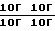 на лист фильтровальной бумаги, наслоенной на стекло и смоченной водой после замачивания семян. Края фильтровальной бумаги опускались в воду чашки Петри. В зависимости от опыта в чашку вносилось 20 мл дистиллированной воды (t – 22ºC), 20 мл 1,1-дихлорбензоциклопропана и 20 мл биопрепарата Эпин Экстра. Сверху семена покрывались фильтровальной бумагой, в которой предварительно проделывали 8 отверстий для обеспечения аэрации семян (рис. 1). Через каждые 24 ч на протяжении пяти дней, проводили оценку всхожести семян. В течение всего времени фиксировали температуру в помещении, где проращивали семена и всходы.
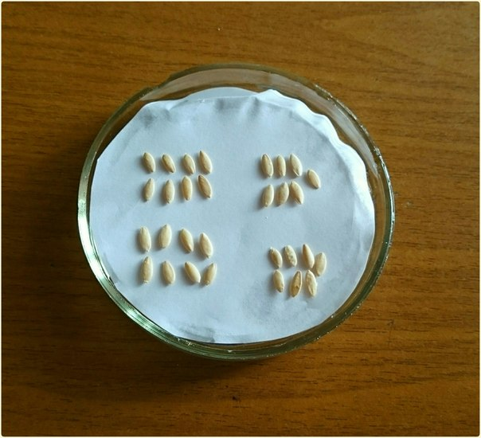
Рис.1. Общий вид расположения семян в чашке Петри

2.3. Метод определения площади листовой поверхности. Определение площади листовой поверхности растения осуществляли по методу Н. К. Полякова. Для определения площади листовой пластинки огурцов в качестве эталонной фигуры был использован треугольник, а помидоров – эллипс (рис.2А, Б). Для определения площади листовой пластинки следует измерить длину (длине центральной жилки) и ширину листовой пластинки (наиболее широкой его части, перпендикулярной центральной жилке) и осуществить расчеты по соответствующим формулам (рис.2А, Б).
Sc = πa²/4 Sqr = ab
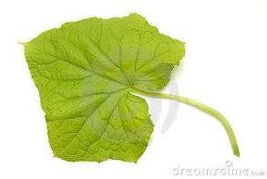 Sqc = (Sqr+Sc)/2.

Рис. 2.А. Эталонные фигуры (четырехугольник и окружность) и формулы для расчета листовой поверхности огурца: a и b – максимальная длина и ширина листовой пластинки.

Sell = πab/4 (площадь элипса)
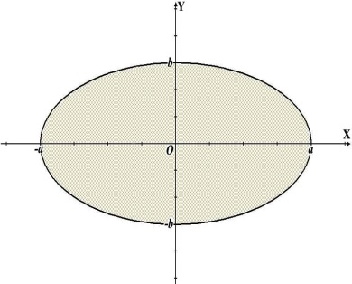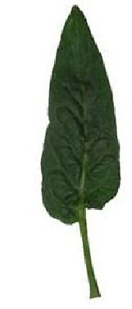
Рис. 2.Б. Эталонная фигура (эллипс) и формулы для расчета листовой поверхности помидоров: a и b – максимальная длина и ширина листовой пластинки.

2.4. Определение объема корневой системы. Измерение объема корней проводили по методу Д. А. Сабинина и И. И. Колосова (рис. 3). Для этого в цилиндр наливали воду до метки и погружали в него корень. При поднятии воды в цилиндре ее отсасывали с помощью специальной резиновой трубки. Объем корня определяли по разности уровней воды до и после погружения корня. Предварительно производили отмывку корней в проточной воде в сите с ячейками диаметром 3 мм.
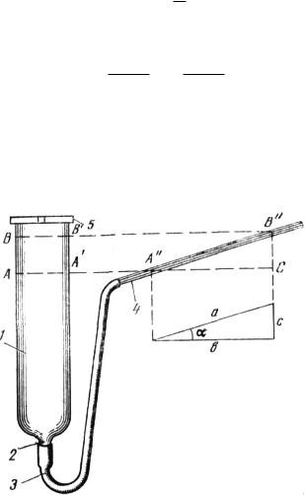
Рис. 3. Прибор для определения объема корней (объемомер), по Д. А. Сабинину и И. И. Колосову: 1 – цилиндрический сосуд с оттянутым концом
(2); 3 – каучуковая трубка;4 – градуированная пипетка; 5 – пробка; АА' – исходный уровень воды в цилиндре; ВВ' – уровень воды в цилиндре после погружения корней; А'' – исходное положение мениска в пипетке, В'' – положение мениска в пипетке после погружения корней.

2.5. Определение бактериостатической активности синтезированных препаратов. Для оценки бактериостатической активности исследуемых препаратов в качестве тест-систем использовали staphylococcus aureus и сухие активные дрожжи (штамм ИОЦ Б200, Saccharomyces cerevisiae).
Определение количества микроорганизмов проводили по методу Коха. Суспензии микроорганизмов высевали на мясопептонный агар (МПА) в чашки Петри с последующим подсчетом выросших колоний. Подсчет количество микроорганизмов в 1 мл исходной суспензии оценивали методом серийных разведений через 48 часов после посева. Подсчитывали количество колоний, выросших при высеве из определенного разведения на двух чашках Петри. Для определения антибиотической активности использовали диско – диффузный метод. Бактерицидные свойства синтезированных препаратов оценивали, определяя зону подавления активности, измеряя диаметр.
Для сухих активных дрожжах штамма ИОЦ Б характерна высокая степень микробиологической чистоты: менее 10 клеток посторонних дрожжей на миллион. Определение числа мертвых клеток проводили микроскопированием, предварительно окрасив препарат раствором метиленового синего с рН=4,6 (окраска по Финку). Число окрашенных клеток в препарате соответствовало действительному числу мертвых клеток в суспензии дрожжей (ссылка). Работа выполнена в 10-кратных повторах. В каждом опыте дрожжи смотрели в 10 полях зрения и вычисляли содержание мертвых клеток в процентах. Концентрация используемых в работе препаратов составляла – 0, 002 %. В качестве растворителя использовали
2.6. Методы анализа
Для графического представления материала использовали гистограммный и диаграмный анализ. Для статической обработки данных, вычисления достоверности средних и разности средних значений оценивали по Стьюденту (Плохинский, 1970).
- Результаты исследований и их обсуждение
На первом этапе исследования определяли влияние препаратов на стартовый рост растений, оценивали энергию прорастания семян и время появления первых всходов. В условиях более низкой температуры препарат вызвал понижение энергии прорастания семян; при повышении температуры окружающей среды данная особенность препарата уже не проявилась – показатели всхожести семян соответствовали обоим контрольным данным (биопрепарат, вода), либо контролю 2 (биопрепарат). Выявленная закономерность проявилась независимо от вида семян и во всех случаях носила достоверный характер (табл.1,2; рис.4). Таким образом, при низких температурах препаратом вызвал понижение всхожести всех трех, использованных в работе, видов семян.
Таблица 1.
Сравнительный анализ результатов энергии прорастания семян, замоченных при температурном режиме 23-25 ºС.
 | Статистич.  показатели | К-1 | К-2 | Препарат
Огурцы | n  M±m  p | 6  29,33±0,19  ≤ 0.5 | 6  30±0  ≤ -- | 6  30±0
Томаты | n  M±m  p | 6  6,16±0,15  ≤ -- | 6  7,6±0,30  ≤ -- | 6  6,16±0,15
Свекла | n  M±m  p | 6  23±0,19  ≤ -- | 6  24±0,33  ≤ -- | 6  25,6±0,33
Примечание: К-1 – вода; К-2 – биопрепарат; n – число экспериментальный серий.
Таблица 2.
Сравнительный анализ результатов энергии прорастания семян, замоченных при температурном режиме 15-17 ºС.
 | Стат.  показатели | К-1 | К-2 | Препарат
Огурцы | n  M±m  p | 6  15,3±0,58  ≤ 0.001 | 6  16±0,83  ≤ 0.001 | 6  12,3±0,88
Томаты | n  M±m  p | 6  6,6±0,57  ≤ 0.01 | 6  7,8±0,28  ≤ 0.001 | 6  4,8±0,28
Свекла | n  M±m  p | 6  5,6±0,57  ≥ 0.01 | 6  6±0,47  ≥ 0.001 | 6  3,5±0,31
Примечание: К-1 – вода; К-2 – биопрепарат; n – число экспериментальный серий.

Рис 4. Зависимость энергии прорастания растений от температурных условий
Проросшие и не проросшие семена овощных культур высеивали в специальные поддоны с обогащенной землей. Отмечали сроки появления всходов, их количество, начало бутонизации и массовое цветение (табл.3А,Б,В).
Таблица 3А
Фенологические наблюдения за растениями огурца
Вариант | Появление всходов | Образование листа | Появление бутонов | Начало цветения | Массовое цветение
К1 (вода) | 24. 03 | 31.03 | 1. 05 | 3. 05 | 25. 05
препарат | 26. 03 | 2. 04 | 20. 04 | 25. 04 | 8. 05
К2 биопрепарат | 21. 03 | 28. 03 | 26. 04 | 30.04 | 18.05

Таблица 3Б
Фенологические наблюдения за растениями помидора
Вариант | Появление всходов | Образование листа | Появление бутонов | Начало цветения | Массовое цветение
К1 (вода) | 28. 03 | 5. 04 | - | - | -
препарат | 30. 03 | 1. 04 | - | - | -
К2-биопрепатар | 26. 03 | 3.04

Таблица 3В

Фенологические наблюдения за растениями свеклы
Вариант | Появление всходов | Образование листа | Смыкание рядов | Размыкание рядов
К1 (вода) | 2. 04 | 15. 04 | 14. 05 | -
препарат | 2. 04 | 10. 04 | 8. 05 | -
К2-биопрепарат | 30. 03 | 12. 04 | 8. 05 | -

Как следует из таблицы, обработка растений огурцов биопрепаратом (К2) ускоряет появление всходов и образование первого настоящего листа на 2 дня по сравнению с контролем 1(вода) и на 5 дней по сравнению с синтезированным препаратом (рис.3А). Использование 1,1-дихлорбензоциклопропана ускоряет появление бутонов и цветение на 10-12 – дней по сравнению с контролем 1 и на 4-5 дней по сравнению с К2 биопрепаратом. Наибольшее ускорение формирования генеративной сферы огурца оказал вариант обработки препаратом. Наблюдалось начало цветения и массовое цветение — на 5-10 дней раньше, чем при обработке биопрепаратом и 8-13 соответственно при обработке в воде. У растений томатов, обработка растений биопрепаратом ускоряла появление всходов по сравнению с контролем на 2 дня и на 4 дня по сравнению с препаратом (3Б). Использование 1,1-дихлорбензоциклопропана ускоряло появление первого настоящего листа на 2 дня по сравнению с контролем 2 (биопрепарат) и на 4 дня по сравнению с контролем 1 (вода). У свеклы биопрепарат ускорял появление всходов на 2 дня по сравнению с контролем и 11-дихлорбензоциклопропаном (3В). Использование препаратом в свою очередь ускоряло образование первого листа на 2 дня по сравнению с биопрепаратом и на 5 дней по сравнению с контролем. Варианты обработки с биопрепаратом и 1,1-дихлорбензоциклопропаном способствовали смыканию рядов на 2 дня раньше в сравнении с контролем.
Далее (табл.4) представлены данные по количеству всходов, общем количестве бутонов на растениях и среднестатистические показатели количества бутонов на одном растении (табл.5).
Таблица 4

Фенологические наблюдения результатов бутонизации и общего числа всходов

Дата (с момента посева) |  | Вода |  |  | Препарат |  | Биопрепарат
 | Томат | Огурец | Свекла | Томат | Огурец | Свекла | Томат | Огурец | Свекла
23.03 | 5 | 40 |  |  |  |  | 8 | 52
24.03 | 8 | 45 | 7 | 2 | 34 |  | 15 | 60 | 4
25.03 | 13 | 51 | 12 | 16 | 36 | 6 | 22 | 64 | 8
26.03 | 17 | 60 | 15 | 19 | 40 | 11 | 27 | 66 | 15
27.03 | 25 | 64 | 21 | 27 | 43 | 17 | 35 | 68 | 22
28.03 | 32 | 67 | 26 | 32 | 43 | 23 | 40 | 71 | 27
29.03 | 39 | 70 | 31 | 36 | 45 | 25 | 47 | 73 | 35
30.03 | 46 | 71 | 37 | 40 | 47 | 27 | 52 | 75 | 40
31.03 | 53 | 71 | 40 | 47 | 53 | 32 | 57 | 77 | 43
1.04 | 59 | 71 | 41 | 52 | 53 | 35 | 59 | 77 | 44
2.04 | 59 | 71 | 41 | 52 | 53 | 38 | 59 | 77 | 45
3.04 | 59 | 71 | 41 | 52 | 53 | 38 | 59 | 77 | 45

Таблица 5
Количество бутонов

Вещество | Всего растений | Статистические  показатели | Кол-во бутонов
Препарат | 27 | n  M ± m  P₁ | 107  4,1 ± 0,5
Вода | 50 | n  M ± m  P₂ | 118  2,36 ± 0,1  ≥ 0.001
Биопрепарат | 55 | n  M ± m  P₃ | 164  2,9 ± 0,2  0.05 ≥ 0,01
Примечание: n - общее число бутонов.

Число всходов у семян, обработанных препаратом практически в 1,5 раза меньше по сравнению с количеством всходов в К-1 и К-2. Естественно, что общее количество бутонов на всходах, семена, которых были замочены в воде и биопрепарате, было больше по отношению к общему количеству бутонов на всходах в опытной группе растений. Однако, количество бутонов на одном растении было статистически больше на всходах опытной группы, т.е., обработанных препаратом. Таким образом, как по показателям процесса цветения, так и по бутонизации наилучшие результаты были у растений, обработанных 1,1-дихлорбензоциклопропаном.
Далее по соответствующим формулам были осуществлены расчеты площади листовой пластинки и общей листовой поверхности. Площадь листовой пластинки у огурцов, обработанных биопрепаратом больше по сравнению с растениями из контрольной группы 1 (вода). Самые большие площади листовой пластинки выявлены у растений, семена, которых были замочены в 1,1-дихлорбензоциклопропане, хотя различия по данному параметру не были статистически значимыми (табл.6).
Таблица 6
Количественный анализ морфо - физиологических показателей всходов овощных культур
Растения | Количество растений |  |  | S листовой пластинки (см²) |  |  |  | Общая площадь ассимиляционной поверхности (см²)
 | К-1 | К-2 | опыт | Стат.  показ | К-1 | К-2 | опыт | К-1 | К-2 | опыт
1 | 50 | 55 | 27 | n  M± m  p | 113  8,3±0,5  ≥ 0,5 | 161  9,04±1,3≥ 0,5 | 119  11,72±2,22 | 937,9  18,8  ≤ -- | 1455,4  26,45  ≤ -- | 1401,8  51,9  ≤ --
2 | 47 | 48 | 14 | M±m  p | 371  1,7±0,7 | 429  2,9±0,2 | 189  1,2±0,6 | 630,7  13,4  ≤ -- | 1244  25,9  ≤ -- | 226,8  16,7≤ -
3 | 15 | 42 | 9 | n  M±m  p | 35  1,1±0,3 | 139  10,3±0,5 | 20  0,7±0,1 | 38,5  2,5  ≤ -- | 1431,7  34,07  ≤ -- | 14  1,5  ≤ --
Примечание: К-1 – вода; К-2 – биопрепарат; опыт – изоксазол; n – общее количество листьев. 1 –огурцы, 2 – томаты, 3 - свекла
Однако уже по показателю общей площади листовой поверхности у огурцов различия носили статистически значимый характер между растениями из обеих контрольных групп (К-1 и К-2) и опытной группой. В этих же условиях проведения эксперимента большая площадь листовой поверхности у томатов и свеклы была характерна для растений, семена которых были обработаны биопрепаратом. Показатели с опытной группой растений (препарат) были соотносимы с результатами контроля 1. Таким образом, по показателям листовой поверхности наибольшие показатели были обнаружены у растений огурцов, обработанных синтезированным препаратом и у растений томатов и свеклы, семена которых замачивались в биопрепарате.
На третьем этапе работы производили измерения объема корневой системы (табл. 7) и диаметра основания стебля растений (табл.8).
Таблица 7
Результаты анализа объема корневой системы в см³
 | К2 Биопрепарат |  | К1 дист.вода |  | Препарат
Растения | Среднее знач. объема | Общий объем | Среднее знач. объема | Общий объем | Среднее знач. объем | Общий объем
Огурец | 168,4 | 9290 | 16,4 | 820 | 137,4 | 3720
Томат | 50,06 | 2403 | 13,4 | 611 | 169 | 2370
Свекла | 45,52 | 1912 | 24,33 | 365 | 104 | 940

Выявлено, что более развитую корневую систему имели растения огурцов, обработанные биопрепаратом и синтетическим препаратом. У томатов объем корневой системы был более чем в 3 раза больше у растений в опытной группе по отношению к контролю 2 (биопрепарат) и на порядок больше по отношению к корневой системе растений из контрольной группы 1 (вода). В свою очередь, во всех трех вариантах, растения, обработанные препаратом, имели более мощную корневую систему по сравнению с водой.
Результаты анализа диаметра основания стебля показали, что у растений огурцов и томатов, семена которых были обработаны препаратом диаметр основания стебля был существенно больше (p ≤ 0,01). У свеклы диаметр основания стебля был больше у растений, обработанных биопрепаратом, но эти результаты статистически не достоверны.
Таблица 8
Результаты анализа показателей диаметра стебля растений
Растения | Стат. данные | Биопрепарат | Вода | Препарат
Огурцы | n  M ± m  p | 55  0,25 ± 0,01  ≤ 0,01 | 50  0,2 ± 0,03  ≤ 0,001 | 27  0,33 ± 0,01
Томаты | n  M ± m  p | 48  0,25 ± 0,09  ≤ 0,05 | 47  0,24 ± 0,022  ≤ 0,05 | 14  0,3 ± 0,02
Свекла | n  M ± m  p | 42  0,23 ± 0,08  ≤ 0,01 | 15  0,17 ± 0,01  ≤ 0,001 | 9  0,2 ± 0,01
Таким образом, индуцированные препаратом морфо - физиологические изменения всхожести и развития растительного организма обеспечивают его большую устойчивость к неблагоприятным условиям внешней среды. Важное практическое и сельско – хозяйственное значение имеет высокая прочность механических и опорных систем, способствующая предотвращению полегания растений. Рентабельность использования таких препаратов определяется тем фактом, что при меньшем количестве всходов, и, как следствие, меньшей площадью участков, занятых под посадку, эти растения обеспечивают большую продуктивность.
Рассматривая полученные результаты в свете существующих в литературе представлений о функциональных свойствах ретардантов, следует признать, что данный препарат проявляет все признаки позволяющие характеризовать его как биологически активное вещество с ростоингибирующим эффектом. В литературе не так много материала относительно механизма действия ретардантов. Общим считаются два направления действия веществ данной природы. Одни из них, вызывая разрушение клеток растительных тканей, связаны с процессами старения клеток. Другие являются ингибиторами гиббереллинов, подавляют растягивания клеток в длину в период активного роста и усиливают процессы их поперечного деления. В результате замедляется рост растения в длину, происходит утолщения стебля, что приводит к повышению устойчивости растения к полеганию, его прочности. Синтетические ретарданты использовались как вещества, предотвращение полегания хлебов (Stoodart, 1965; Прусакова и др., 1967; Чайлахян и др., 1966, 1967, Brian, 1966, Sebanek, 1968, Харанян, 1967). Позднее ингибирующие свойства ретардантов стали использовать и на других сельскохозяйственных культурах, обладающих сильным ростом стеблей и побегов. Второй момент, на котором следует остановиться, касается природы биологической активности синтезированного вещества. Общеизвестно, что природные гетероциклы либо являются, либо входят в состав таких жизненно важных регуляторов биологической активности как ферменты, гормоны и пр. Анализ полученных эмпирических данных свидетельствует в пользу их гормональной природы. Известно, что фитогормоны отличаются высокой специфичностью действия обеспечивающей согласованность и функциональную целостность растительного организма (Кинтя П. К., 1998).
Оценка бактериостатической активности.
Для оценки бактерицидных свойств синтезированных препаратов оценивали зону подавления активности, измеряя диаметр лунки. Если исследуемые микроорганизмы чувствительны к используемому антибиотику, то вокруг дисков образуется зона отсутствия роста. Диаметр зоны измеряли миллиметровой линейкой. Может быть установлено три результата:
- антибиотик не действует на микроорганизм (зона отсутствует)
- антибиотик действует слабо (диаметр зоны < 15 мм)
- среднее действие антибиотика (диаметр зоны от 15 до 25 мм)
- антибиотик оказывает сильное действие (диаметр > 25 мм).
В данном исследовании были использованы два типа синтезированных соединения (4-хлор- бензилизоксазол - препарат 1 и 1,1-дихлорбензоциклопропан - препарат 2). На рисунках представлены результаты воздействия на штаммы микроорганизмов синтезированных препаратов. Полученные нами данные свидетельствуют о наличии у синтезированных соединений бактерицидного эффекта по отношению к широко распространенным условно-патогенным микроорганизмам - staphylococcus aureus . При этом более выраженный эффект наблюдался у препарата 1, при использовании разведения 1:100 и 1:1000. В этих случаях диаметр зоны роста составил от 14 до 26 мм, что соответствует средней степени действия антибиотика.

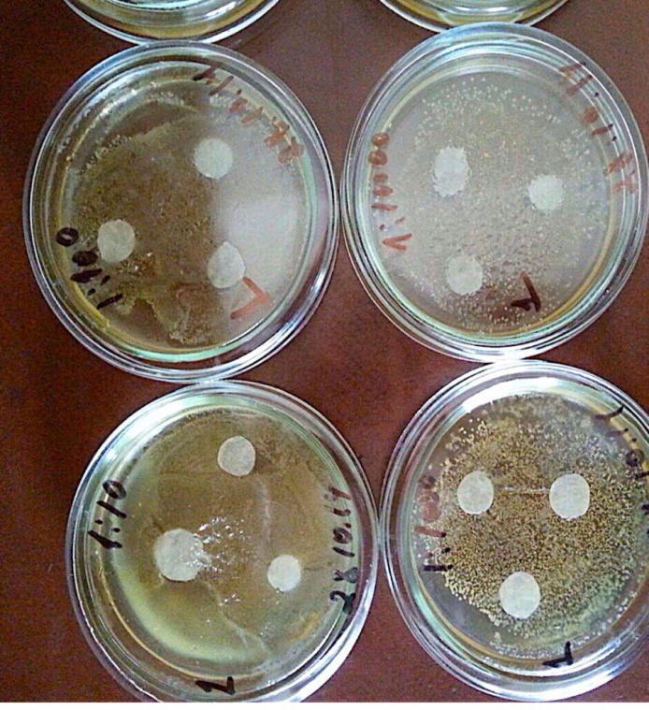
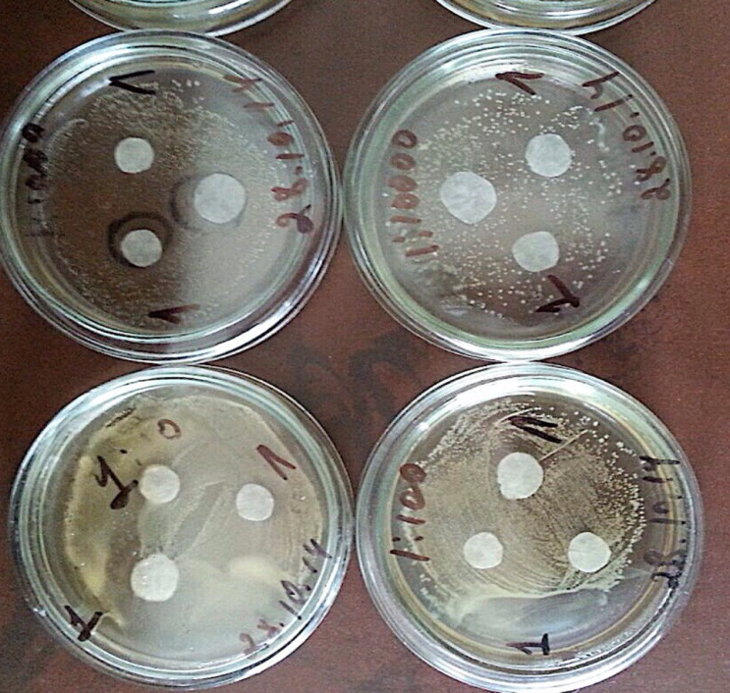
Рис. 5. Особенности воздействия на стафилококковую инфекцию препарата 1(4-хлор-5-бензилизоксазол). Использованные разведения 1:100, 1:1000

При использовании препарата 2 во всех используемых разведениях (1:10, 1:100 и 1:1000) антибиотик либо не действовал, либо действовал слабо (диаметр зоны < 15 мм).
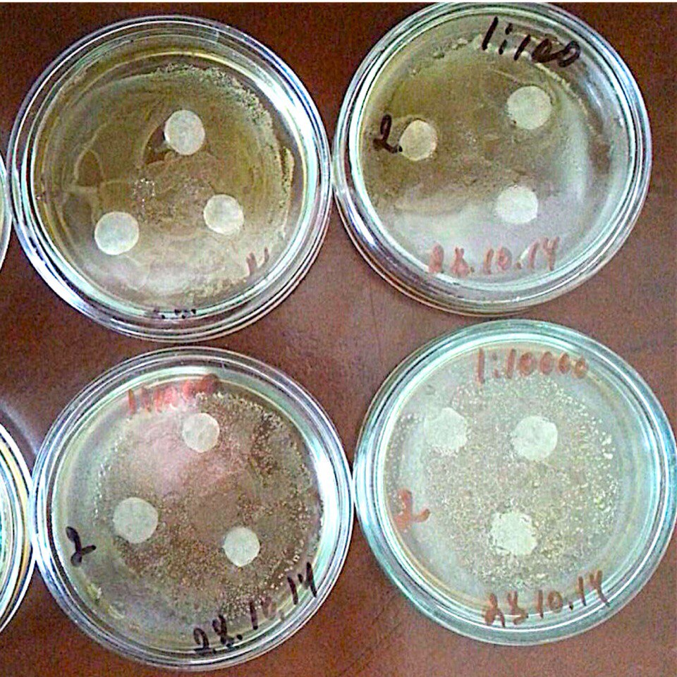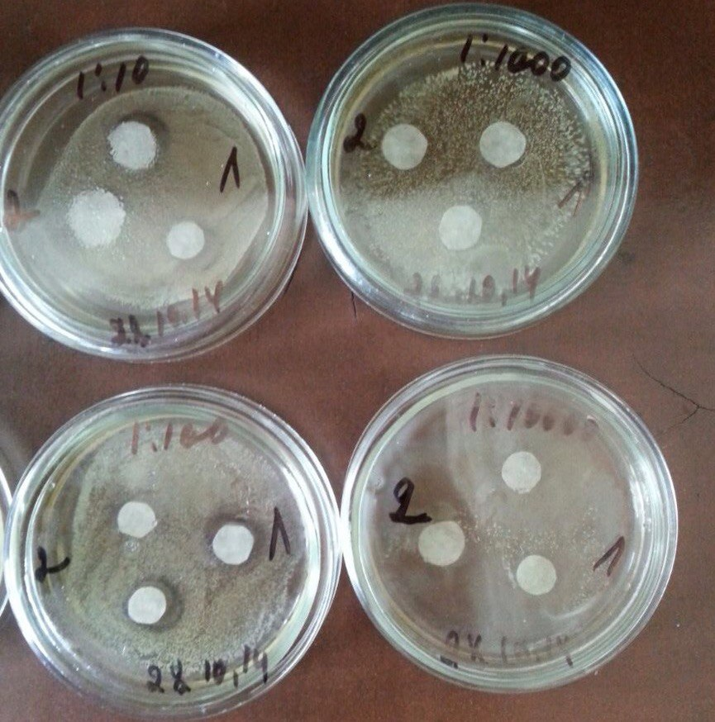

Рис. 6. Особенности воздействия на стафилококковую инфекцию препарата 2(1,1-дихлорбензилциклопропан). Использованные разведения 1:100, 1:1000
Среднестатистический анализ числа живых и мертвых дрожжевых клеток при различной постановке опытов показал статистически значимые различия данных показателей в контрольной и опытной группах (табл.9).
Таблица 9
Сравнительный анализ результатов жизнеспособности дрожжей.
Статистические  показатели | Контроль | Препарат 1  4-хлор-5-бензилизоксазол | Препарат 2  1,1-дихлорбензилциклопропан
n  M±m  p | 10  3,1±0,11 | 10  98,57±0,1  ≤0.001 | 10  27,22±0,12  ≤0.001

Как следует из таблицы, жизнеспособность дрожжей в растворе 4-хлор-5-бензилизоксазол (препарат 1) практически полностью подавляется. При разведении дрожжей в растворе 1,1-дихлорбензилциклопропана жизнеспособность выше, чем при использовании препарата 1, но ниже чем в контроле (≤0.001). Полученные результаты позволяют говорить о выраженной противогрибковой активности обоих синтезированных препаратов.
Резюмируя приведенные выше количественные данные, выделим две основные группы фактов. Во - первых. Оба синтезированных соединения обладают выраженной биологической активностью, которая проявилась в способность подавлять рост условно-патогенных микроорганизмов и дрожжей. Во- вторых. Выявлены различие в степени выраженности функциональной активности синтезированных препаратов. Большая эффективность воздействия была характерна для 4-хлор-5-бензилизоксазола: его способность подавлять активность микроорганизмов и дрожжей была существенно выше по отношению ко второму синтезированному препарату (1,1-дихлорбензилциклопропан).
Заключение. В рамках комплексной оценки синтезируемых проф. Р. А. Газзаевой новых гетероциклических соединений предполагается наряду с используемыми методами оценки их биологической активности выполнить оценку фунгицидной, нейрогенной и пролиферативной активности. В отличие от существующей научной практики связывания возможной активностью гетероциклов в соответствии с их естественными аналогами (в зависимости от функционализации или структурной организации гетероциклического соединения) мы решили отталкиваться от первоначально определенной биологической активности препарата. Результаты биологического тестирования синтезированного гетероциклического соединения 4-хлор- бензилизоксазола по отношению их к условно-патогенной микрофлоре и дрожжам свидетельствуют о наличии у него бактериостатического эффекта. Росторегулирующая активность на сегодняшний день определена нами только в отношении 1,1-дихлорбензилциклопропана.
Для оценки активности синтезированных гетероциклов предполагается использование различных методических подходов, позволяющих определить характер направленности действия препаратов, степень их выраженности. С этой целью возможно применение экологических моделей разных уровней организации, в числе которых поведенческие модели животных, микроорганизмы, модель зародышевого развития амфибий, растительные объекты.
Выводы
- Показана ростингибирующая активность 1,1-дихлорбензоциклопропана на всех этапах онтогенеза растительных организмов.
- Выявлена зависимость активности синтезированного соединения от температуры окружающей среды, специфичность функциональной активности на разных этапах онтогенеза у одного растения и определенная видовая специфичность
- Определена принадлежность1,1-дихлорбензоциклопропан к классу фитогормонов, с выраженной ретардантной активностью.
- Обнаружена бактериостатическая активность синтезированных препаратов; при этом наибольший эффект был характерен для гетероциклического соединения - 4-хлор- бензилизоксазола.
Практические рекомендации: с учетом полученного биологического эффекта синтезированного гетероцикла (4-хлор- бензилизоксазола) необходима его дальнейшая комплексная оценка для возможного использования в практических целях.
Список литературы:
- Алексеева И.В., Швед А.Д. Синтез и исследование биологической активности азотсодержащих гетероциклических соединений. Biopolymers and cell 2013. Т. 29. № 4. С. 324-329.
- Альмухаметова Ф.С. Молекулярный дизайн и прогноз биологической активности гетероциклических соединений. диссертация на соискание ученой степени кандидата химических наук / Уфа, 2002.
- Альманса Р.К., Вирхили Б.М., Грима П.П.М. Гетероциклические соединения. Патент на изобретение RUS 2390522 02.08.2005.
- Пожарский А.Ф., Солдатенков А.Т. Молекулы-перстни. М.: Химия, 1993. 257 с.
- Пожарский А.Ф. Теоретические основы химии гетероциклов. М.: Химия, 1985. 278 с.

- Способ оценки физиологического состояния проростков, Патент RU 2111639
- Султанбекова И.А. Синтез и превращение некоторых гетероциклических и гетероатомных соединений с потенциальной биологической активностью. Автореферат диссертации на соискание ученой степени кандидата химических наук / Уфимский государственный нефтяной технический университет. Уфа, 2007.
- Тюкавкина Н. А., Ю. И. Бауков. Биоорганическая химия : М., 2010. – 416 с.
- Хабаров Ю.Г. Гетероциклы и их природные и синеттические производные. учебное пособие / Ю. Г. Хабаров, Н. Д. Камакина, В. А. Вешняков ; Федеральное агентство по образованию, Архангельский гос. технический ун-т. Архангельск, 2009.
- Чернышев В.М. С-амино-1,2,4-триазолы и конденсированные гетероциклические системы на их основе: синтез, особенности строения и реакционная способность. Дис…докт.хим.наук. – Р-н-Д., 2012. -351 с
- Яблонская Е.К. Синтез и изучение биологической активности производных фурил(фенил)пиразолил (пиразолонил)метанов, фурил(фенил)изокса-золилметанов и 5-фурфурил(бензил)-4,6-диметил-2-Оксо-1,2-дигидро-3-пиридинкарбонитрилов. Научный журнал КубГАУ, № 69(05), 2011
- Сайт.http://www.pereplet.ru/obrazovanie/stsoros/1124565.html
- Сайт http://www.chemistry.ssu.samara.ru/chem1/P6_43376792.htm
- Сайт. http://www.ismu.baikal.ru/smg/2008-2/1.pdf

